1，android手机外挂
方法一：首先，安装WGDead.apk到模拟器或者手机上，然后安装外挂程序的apk到模拟器或者手机上
运行外挂程序，然后运行WGDead程序，其中会显示外挂的包名信息，找到其中外挂程序包名信息，添加到blacklist.txt文档的外挂部分中。
Ps：比如外挂葫芦侠，那么包名应该就和葫芦侠有关~

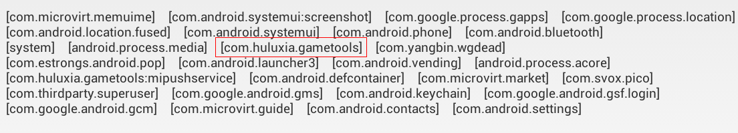
然后把com.huluxia.gametools添加到blacklist.txt中。
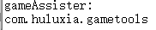

方法二：下载android的外挂apk后，更改后缀为zip文件。然后把包中的androidmanifast.xml解压出来，用文本工具打开。如果是加密后的文件，那么找到manifest关键字。后面就是包名。
然后添加到blacklist.txt中。

2，pc模拟器
这个很简单~
安装运行模拟器，然后安装wgdead.apk，运行wgdead程序，会列出模拟器的信息。如图：
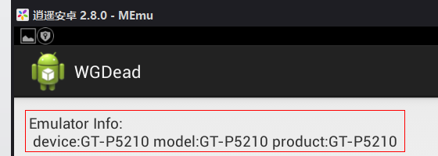
这种3个参数相同，切参数名是真实存在的手机型号的话，则不添加到blacklist中~
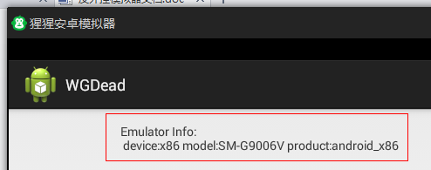
像这种模拟器，三个参数中，把product的信息添加到blacklist.txt中即可。
emulator:
android_x86
这样。

3，上传文件。
把修改好的blacklist文件，更改名称为1288823573，不要带后缀名。然后上传到语音服务器的wg目录下。

